SERVICIOS EN RED

2ºSMR A

CURSO 2019/2020

David Fernández Lordén

Instala el servidor vsftpden la Raspberry Pi con que tenga las siguientes características:

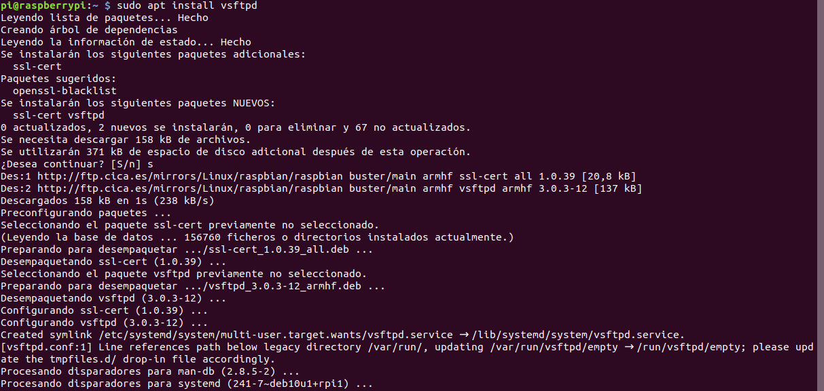
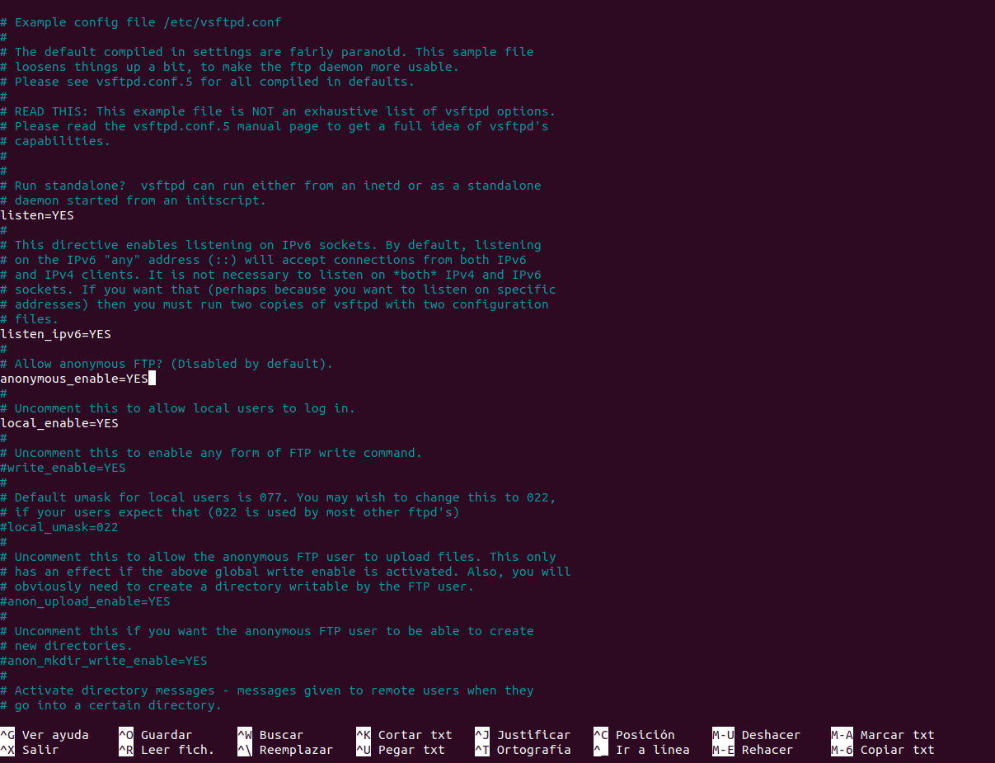
1. Que sea un servidor FTP anónimo para descargas:

2. Que sea un servidor FTP para usuarios de sistema y que puedan tanto descargar como subir archivos.

3. Funcione en modo pasivo.

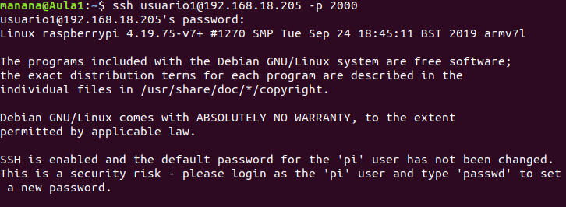
3 .Comprueba que puedes acceder mediantessha esos usuarios.

4.Cambia el puerto del servidor e intenta a acceder de nuevo

5.Cambia la configuración del servidor para que puedas acceder al sistema con usuario1 y NO con usuario2
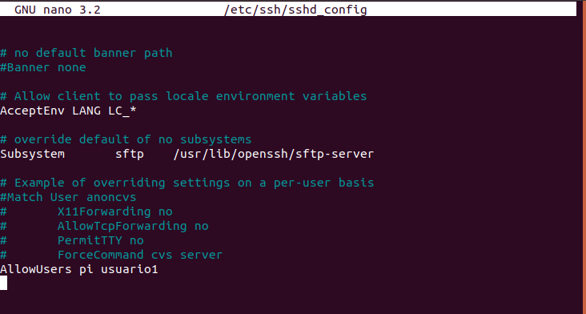

6. Cambia la configuración del servidor para que solo pueda acceder desde una IP determinada.
